
臺北市立大直高級中學教師專業學習社群會議記錄
活動名稱 | 卓越藝術-數位學習 | 活動時間 | 105年10月18 日
會議內容 | 數位學習案例分享與說課 | 活動地點 | 大直高中國中美術教室
主 持 人 | 陳育淳 | 紀 錄 | 林欣美、鄭怡婷
會議記錄
- 介壽國中 陳育淳
  - 藝起完美成長主題
創課…etc
  - 數位學習的定義 設計8-10個教案(簡單一頁就好)
  - 先暑假課程分享、吃飯時再分享下學期要上甚麼
  - 與台北市立美術館合作 我們是這些展覽館的＂潛在客戶＂
視錯覺 讓學生拍視錯覺照片（就在教室裡拍，老師會準備樂高人）
＂Google classroom＂
讓學生看＂國寶總動員＂短片，使用軟白板寫下看到甚麼，貼到黑板上。
一組發一台ipad(讓學生玩相關app)
＂國寶神獸闖天關＂短片
畫中仙－找找朗世寧app
  - 讓學生拍Stop Motion逐格動畫
- 金華國中 周盈君 多寶格
  - 美的形式原理原則
比例、色彩-美術老師容易上手；結構比較偏建築，比較困難。
本來要參觀＂多寶格＂(皇帝的玩具箱)後來因故宮撤展，所以改參觀＂錯覺藝術大師－艾雪的魔幻世界畫展＂
故宮跟法國有合拍一個關於多寶格的紀錄片。
熱熔膠會燙傷學生，所以改用相片膠，雖然乾得比較慢，但是可以彼此合作。
一定要先從程度好的同學開始，他們先完成後，會激勵其他學生。
學生親歷過實作後，就會明白作品的產生是很不容易的。
多寶格完成後，製作陶藝，做玩具給自己，可以放在多寶格裡。
期末總結就是要把陶藝放進多寶格裡，學生會注意到陶藝會壓垮多寶格(因為多寶格是紙作的)，會主動要求老師提供綠黏土固定。
為什麼不直接用喜餅盒改造？老師答：我的目的不是改造，而是創意、結構、布跟紙的結合。
鐵尺會讓學生受傷，所以改買有鐵片的塑膠尺。
老師先去布料買各式各樣的布，先做好可以先貼。
學生很喜歡豹紋，但教授喜歡客家花布。
先在美術班進行過後才在普通班，數學課也可以上多寶格
故宮種子老師研習
- 介壽國中 沈憶珊 文創ＩＮＧ
文創現在是非常熱門的議題，因為很喜歡逛創意市集，
學生缺乏動手做的經驗、體會產出的過程，所以想要上文創。
- 文創介紹
故宮 all is new
文創為故宮賺了很多錢，原創與改作 先找出藝術家、藝術流派或一幅畫發想
媒材使用 ex墜馬髻頸枕
以名畫發想
瑪格麗特、莫內睡蓮、名畫變彩妝
學生可能有想到要做甚麼，但不知道有那些媒材可以使用。
- 文創網站介紹
國內 PINKOI、故宮；國外 Etsy、wowsai
食衣住行都有關照到，但因為沒有限制哪一類，所以老師會需要作非常多準備。(所以是不是限定做一個類型就好？)媒材很多元的時候老師要怎麼掌握？
學生提議做＂彩繪指甲＂（便宜又容易取得）
怎麼萃取元素很重要，不然學生就是亂作一通。
做視覺的老師很兩難，想要豐富但是又顧不了。老師要針對重點來講。
文創其實要很注意跟＂當地的關係＂，但老師目前只想先讓學生注意到名畫就好，還先不加入＂與當地關係＂這個元素，對學生會來說太複雜。
學生會困惑自己到底屬於哪個文化？（認同感）
名畫之所以成為經典是因為它是很複雜的，名畫從情感切入是不是也不錯？
學生無法一次吸收太多東西。
- 大直高中國中部林欣美 科技藝術＋數位學習
- 大小比例
公仔
- 自製針孔相機
相機紙盒製作
美術教室暗房布置
洗照片藥劑很毒
反轉成黑白負片
北美館物理展－連結當時國中在學＂電學＂Makey Makey(導電體產生互動)
水果導電
- 逐格動畫製作 與地理老師合作
- 在音樂課唱歌錄音 結合逐格動畫
改編歌詞在地理課 音樂錄製在音樂課 動畫在美術課
老師要自己去找老師合作 在學校裡多交好朋友
前置作業在寒假作業就做完了
- 震動敲擊樂器
(兒童營太空閃閃和敲敲)
備註
臺北市立大直高級中學教師專業學習社群成果
活動名稱 | 卓越藝術-數位學習 | 活動時間 | 105年10月18 日
會議內容 | 數位學習案例分享與說課 | 活動地點 | 大直高中國中美術教室
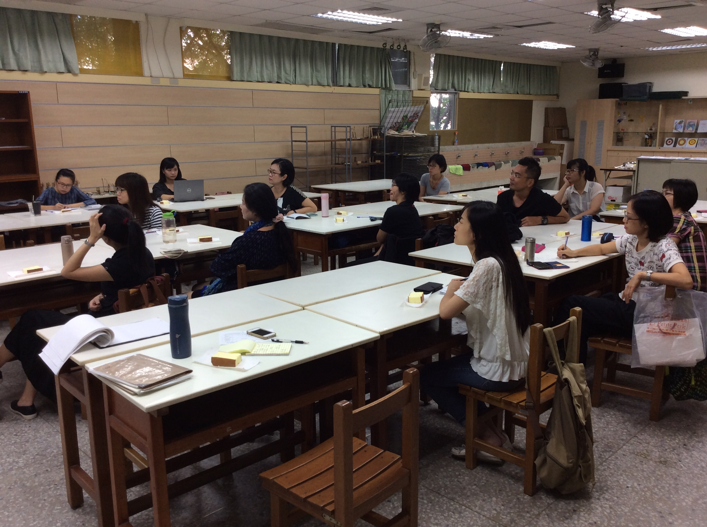
圖一、

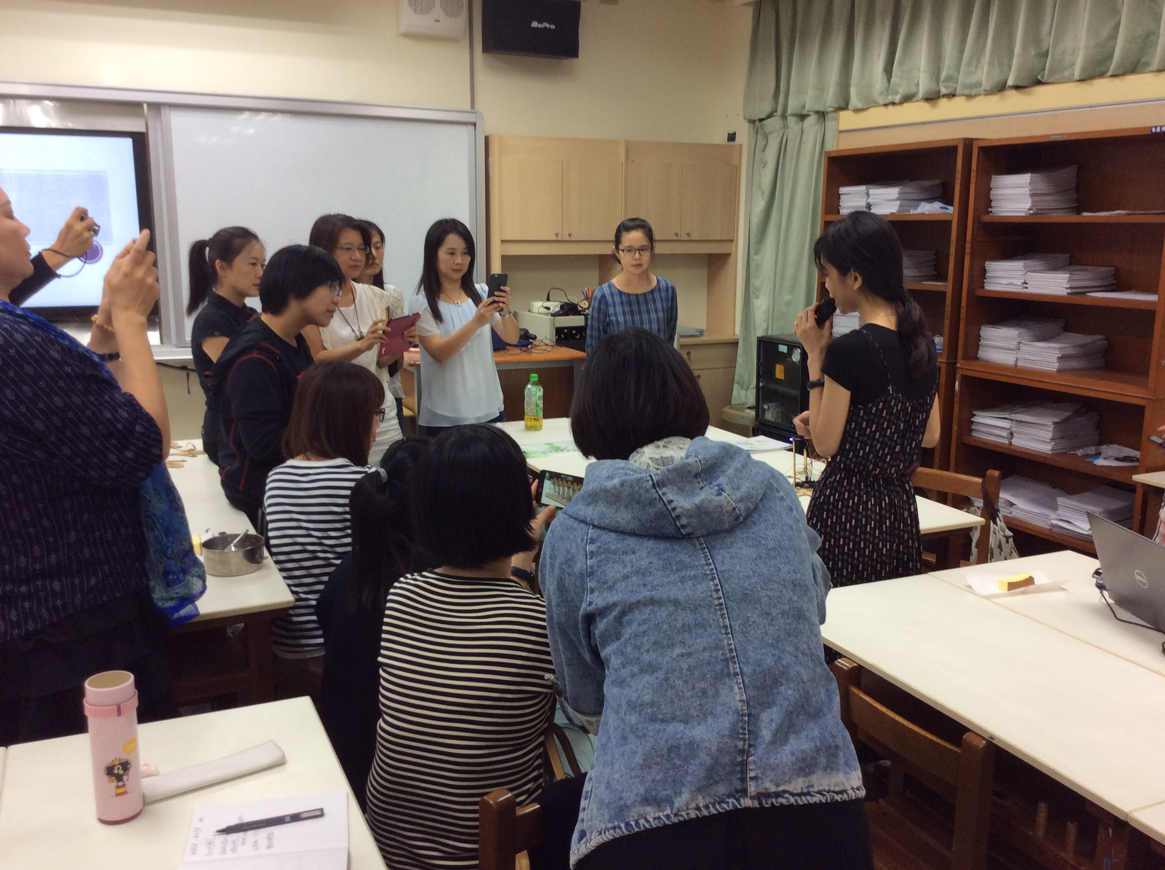
圖二、

